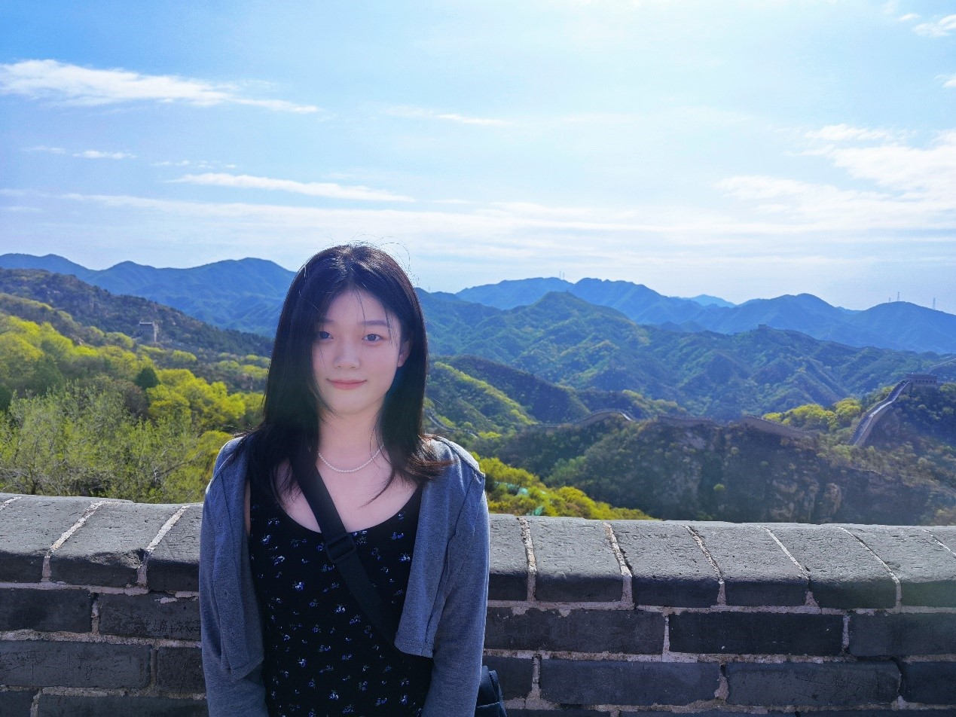班级：19预防医学

姓名：李硕硕

考研院校：郑州大学

考研专业：流行病和卫生统计学

毕业寄语：困难只是小插曲，相信自己很可以！